Администрация Арамильского городского округа извещает о проведении общественных обсуждений о внесении изменений в документы территориального планирования Арамильского городского округа (Правила землепользования и застройки Арамильского городского округа) в части изменения территориальной зоны «Зона ландшафтных территорий» на «Зона размещения жилой застройки усадебного типа» по адресу: Свердловская область, Сысертский район, г. Арамиль, ул. Октябрьская, с кадастровым номером: 66:33:0101008:ЗУ1

Выкопировка с Публичной кадастровой карты

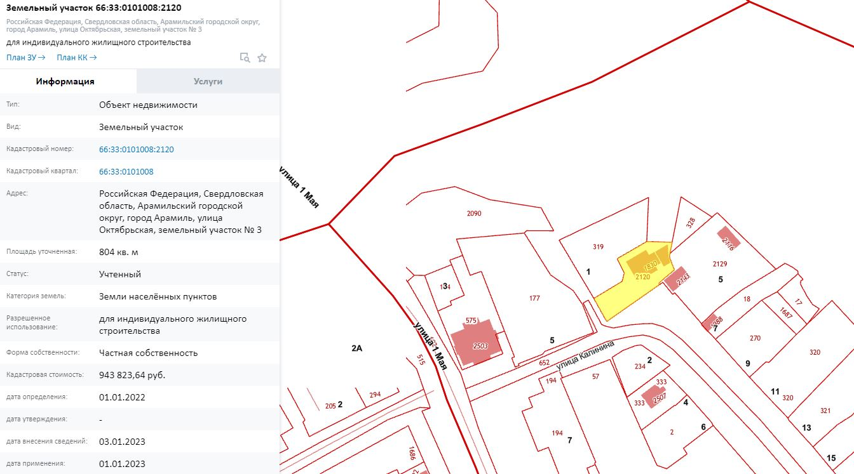

Выкопировка со спутника Google
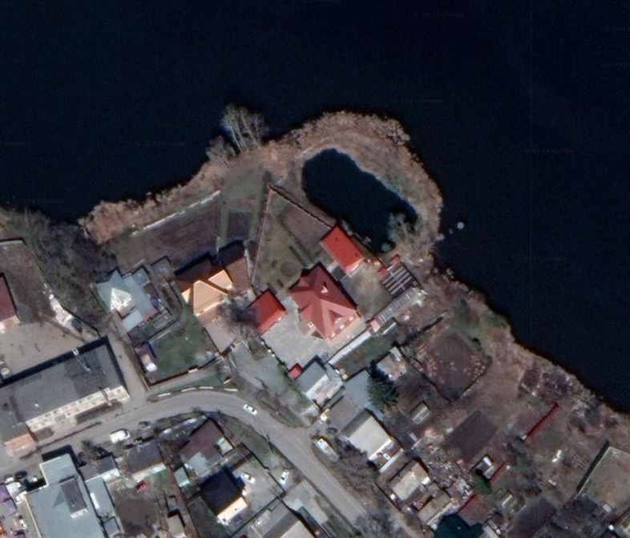
Выкопировка из МапИнфо
